客户端输入

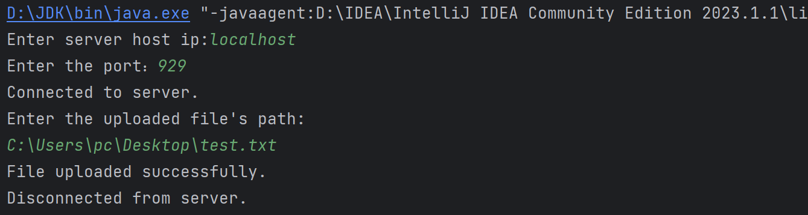

服务端接受并输入

